|  |  |
| --- | --- |
| **EnviroUS**  Vol.4, No.2, Maret, 2024, pp. 65-72  Halaman Beranda Jurnal: http://envirous.upnjatim.ac.id/  e-ISSN 2777-1032 p-ISSN 2777-1040 |  |
|  |  |

|  |  |  |  |
| --- | --- | --- | --- |
| **Perencanaan Pengembangan Tempat Pengolahan Sampah 3R di** **Desa Pranti, Kabupaten Sidoarjo** | | |  |
| Aisyah Ramadhanti Suhada1, Firra Rosariawari1* | | |  |
| 1 Program Studi Teknik Lingkungan, Universitas Pembangunan Nasional “Veteran” Jawa Timur  Email Korespondensi: [firra.tl@upnjatim.ac.id](mailto:firra.tl@upnjatim.ac.id) | | | |
| **Diterima:** 17-06-2024  **Disetujui:** 20-06-2024 **Diterbitkan:** 30-08-2024  **Kata Kunci:**  Komposisi, Pengembangan, Proyeksi, Sampah, Timbulan, TPA, TPS 3R |  | **ABSTRAK** | |
|  |
|  | Sampah merupakan permasalahan yang terus meningkat di Indonesia, dengan volume sampah Indonesia yang diprediksi akan terus meningkat hingga tahun 2030. Ditambah dengan volume sampah yang membludak dan keterbatasan Tempat Pemrosesan Akhir (TPA), maka program Tempat Pegolahan Sampah (TPS 3R) dicanangkan untuk mengurangi dan mengelola sampah dalam lingkup desa. Namun, seiring bertambahnya laju pertumbuhan penduduk, timbulan sampah yang dihasilkan juga semakin besar. Oleh karena itu, pembangunan TPS 3R pun memerlukan pengembangan luas yang lebih besar. Penelitian ini bertujuan untuk menganalisis proyeksi timbulan sampah dan komposisi sampah di Tempat Pengelolaan Sampah 3R (TPS 3R) dalam 10 tahun ke depan, serta menghitung luas bangunan TPS 3R berdasarkan timbulan sampah dalam periode tersebut. Metode pengumpulan data melibatkan data primer dan sekunder, dengan hasil data mencakup perhitungan sampel, timbulan sampah, komposisi sampah, dan perencanaan luas bangunan TPS 3R. Dalam melakukan proyeksi, digunakan metode geometri yang menghasilkan estimasi jumlah penduduk sebesar 3865 jiwa dengan timbulan sampah 2411,32 kg/hari. Berdasarkan timbulan sampah tersebut, pengembangan TPS 3R daerah Kabupaten Sidoarjo Jiwa membutuhkan tambahan lahan seluas 241,23 m². | |
|  |
| ***Received:*** *17-06-2024*  ***Accepted:*** *20-06-2024* ***Published:*** *30-08-2024*  ***Keywords:***  *Composition, Development, Projection, Waste, Leads, Landfill (TPA), TPS 3R* |  | ***ABSTRACT***  *Waste is an increasing problem in Indonesia, with Indonesia's waste volume predicted to continue increasing until 2030. Coupled with the increasing volume of waste and the limitations of landfills, the Waste Management Site (TPS 3R) program was launched to reduce and manage waste within the village scope. However, as the population growth rate increases, the waste generated is also getting higher. Therefore, the construction of TPS 3R also requires the development of a larger area. This study aims to analyze the projection of waste generation and waste composition at the 3R Waste Management Site (TPS 3R) in the next 10 years, and calculate the building area of TPS 3R based on the waste generation in that period. The data collection method involved primary and secondary data, with data results including sample calculations, waste generation, waste composition, and planning for the TPS 3R building area. In conducting the projection, the geometry method was used which resulted in an estimated population of 3865 people with a waste generation of 2411.32 kg/day. Based on this waste generation, the development of TPS 3R in Sidoarjo District requires an additional 241.23 m² of land.* | |
|  |

# PENDAHULUAN

Sampah sampai saat ini masih terus menjadi permasalahan tiada akhir di sepanjang aktivitas dan sekitar manusia. Volume sampah di Indonesia terus meningkat pesat, terutama pada laju pertumbuhan rata-rata sebesar 5% di setiap tahunnya. Pada tahun 2023, volume sampah nasional mencapai 143 juta ton, dan diprediksikan akan terus meningkat hingga 214 juta ton pada tahun 2030 (Priambodo & Bagastyo, 2024). Permasalahan tersebut di dukung dengan tingkat kesadaran manusia terhadap kebersihan dan kelestarian lingkungan hidup yang sehat, baik di lingkungan perkotaan maupun perdesaan. Hal tersebut berkaitan dengan peningkatan penduduk, aktivitas dan perkembangan wilayah karena Indonesia termasuk negara penghasil sampah terbesar kelima di dunia pada tahun 2020, sebagaimana tercatat pada laporan Bank Dunia (Al Khumairoh et al., 2024).

Volume sampah yang membludak salah satunya disebabkan oleh keterbatasan ruang di Tempat Pemrosesan Akhir (TPA), sehingga membuat berbagai kalangan mencanangkan berbagai inovasi untuk mengurangi dan mengolah sampah. Sehingga nantinya tidak semua jenis sampah akan berakhir dibuang ke TPA. Hal itu termasuk pengadaan TPS 3R yang sudah dicetuskan sejak tahun 2008 dengan program Gerakan Indonesia Bersih (GIB). Lalu, penyelenggaraan TPS 3R tersebut dilanjutkan oleh Kementerian Pekerjaan Umum dan Perumahan Rakyat (PUPR) (Khodijah & Pharmawati, 2023).

Pengadaan dan penyediaan Tempat Pengolahan Sampah *Reduce-Reuse-Recycle* (TPS 3R) memiliki urgensi yang difokuskan pada penjelasan tentang pengelolaan persampahan sejak dari sumber atau di sekitar masyarakat pada skala kawasan ataupun komunal yang diterapkan di berbagai area, seperti permukiman, perkantoran, komersial, wisata, pendidikan, dan sebagainya. Diiringi dengan pelibatan peran aktif pemerintah daerah dan masyarakat sumber yang sangat penting dalam keberhasilan program ini. Fokus utama yang diutamakan adalah pada masyarakat berpenghasilan rendah ataupun masyarakat yang masih tinggal di permukiman kurang layak/kumuh dan padat (Kementerian Pekerjaan Umum dan Perumahan Rakyat, 2023).

Seiring bertambahnya laju pertumbuhan penduduk maka semakin besar timbulan sampah yang dihasilkan oleh masyarakat, maka pembangunan TPS 3R pun memerlukan pengembangan luas dalam rentang yang lebih besar. Begitu pula dengan desa yang akan digunakan sebagai tempat penelitian, desa ini memiliki jumlah penduduk keseluruhan. Namun, berdasarkan Petunjuk Teknis Pelaksanaan Kegiatan TPS 3R (Tempat Pengolahan Sampah Reduce Reuse Recycle) Tahun 2023 saat menerima Program Infrastruktur Berbasis Masyarakat (IBM) mengharuskan untuk memiliki data calon penerima manfaat program dan menjadi pembeda dengan data keseluruhan desa. Sehingga, desa ini memiliki jumlah penerima manfaat sebesar 879 jiwa atau 215 KK.

Selain itu, desa ini terpilih menjadi sumber studi kasus dalam pembuatan laporan magang dikarenakan penulis melihat keantusiasan masyarakat desa dalam mempelajari dan menerapkan prinsip 3R. Hal tersebut berdampak besar pada keseluruhan rangkaian pengembangan TPS 3R ini.

Oleh karena itu, penulis melakukan dan menulis tentang penelitian rencana pengembangan Tempat Pengolahan Sampah (TPS) dengan prinsip 3R di desa ini dengan judul “Perencanaan Pengembangan Tempat Pengolahan Sampah 3R di Daerah Kabupaten Sidoarjo”.

1. METODE

Metode yang digunakan adalah pengumpulan data, sehingga metode ini menjadi kegiatan yang penting bagi kegiatan penelitian magang. Kegiatan ini dilakukan untuk mengumpulkan informasi yang dibutuhkan guna mencapai tujuan penelitian. Data yang akan digunakan untuk penelitian ini dikumpulkan dari dua sumber, yaitu data primer dan data sekunder. Untuk data primer akan diperoleh langsung dari sumber baik perorangan ataupun individu setiap orang dari pengisian kuesioner yang dilakukan oleh pihak pengumpul/pengambil data (peneliti) atau hasil wawancara terhadap data-data yang dibutuhkan (Ahdi, 2022). Data primer dalam penelitian ini dilakukan dengan pengambilan langsung terhadap timbulan sampah dan pemilahan komposisi dari timbulan sampah yang telah diambil. Kemudian data sekunder diolah dari data primer yang telah dikumpulkan baik oleh pihak pengumpul/pengambil data primer atau oleh pihak lain yang terkait dan siap untuk dianalisis serta diinterpretasikan (Ahdi, 2022). Data sekunder ini didapatkan dengan dilakukannya wawancara pada Tenaga Fasilitator Lapangan (TFL) dan Kelompok Masyarakat Penyelenggara (KMP) TPS 3R desa tentang data calon penerima manfaat dan luas area bangunan TPS 3R yang telah terbangun di desa.

**Tabel 1.** Pengumpulan Data

| **Jenis Data** | **Nama Data** | **Sumber** | **Metode** |
| --- | --- | --- | --- |
| Primer | Timbulan Sampah Desa | Masyarakat Desa | SNI 19-  3964-1994 |
| Komposisi Sampah Desa |
| Sekunder | Calon Penerima Manfaat TPS 3R Desa | Tenaga Fasilitator Lapangan (TFL) dan Kelompok Masyarakat Penyelenggara (KMP) TPS 3R Desa | Metode  Wawancara  dan Kuesioner |
| Profil Lokasi TPS 3R Desa |
| Luas Area Bangunan TPS 3R Desa |

* 1. **Metode Pengambilan Timbulan Sampah**

Pengambilan timbulan sampah di desa ini dilakukan dengan metode pengukuran sampel timbulan sampah serta komposisi sampah sesuai acuan Standar Nasional Indonesia atau biasa disebut SNI dengan nomor 19-3964-1994. Metode tersebut dilakukan dengan cara mengukur berat dan volume selama 8 hari berturut-turut pada lokasi yang sama sesuai perhitungan kategori sampel rumah tangga dan non rumah tangga. Pengambilan timbulan sampah dapat dilakukan dengan menggunakan bentuk wadah silinder/tabung (wadah cat ukuran 25kg) atau boks kontainer dengan menghitung luas permukaannya untuk dijadikan dasar perhitungan nantinya. Pengambilan sampling timbulan sampah dimulai dari langkah berikut:

1. Penentuan Jumlah Sampel
2. Distribusi Sampel Rumah Berdasarkan Jenis Rumah Tinggal
3. Pengambilan Timbulan Sampah 8 Hari

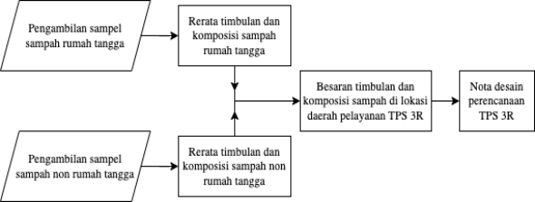

**Gambar 1.** Prosedur Pengambilan dan Pengukuran Sampel Timbulan Sampah

Pengambilan sampah dilakukan menggunakan data calon penerima manfaat TPS 3R sesuai dengan Petunjuk Teknis Pelaksanaan Kegiatan TPS 3R (Tempat Pengolahan Sampah Reduce Reuse Recycle) Tahun 2023 yang mengharuskan memiliki data calon penerima manfaat program dan menjadi pembeda dengan data keseluruhan desa. Desa ini memiliki jumlah penerima manfaat sebesar 879 jiwa atau 215 KK.

* 1. **Metode Pemilahan Komposisi Sampah**

Pemilahan komposisi sampah ini dilakukan dengan pengambilan timbulan sampah yang didapat dari masyarakat desa terlebih dahulu yang kemudian akan dibawa ke tempat pengolahan untuk dipilah. Sampah yang terkumpul akan dipisah berdasarkan jenisnya dan dilakukan secara manual untuk meningkatkan efisiensi dan akurasi.

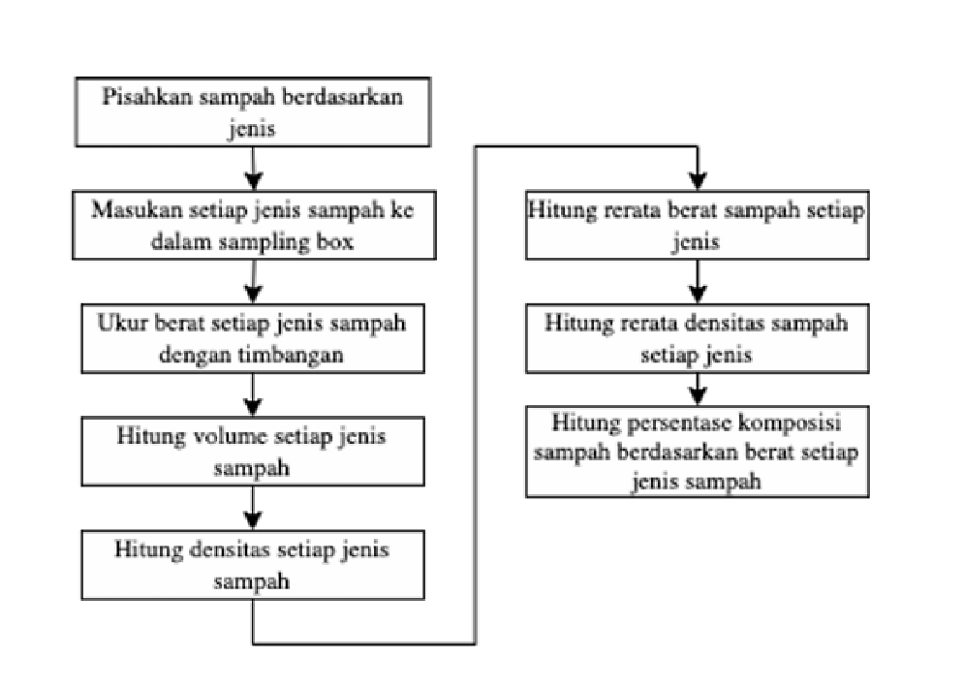

**Gambar 2.** Prosedur Analisa Komposisi Sampah

Berdasarkan Petunjuk Teknis Pelaksanaan Kegiatan TPS 3R (Tempat Pengolahan Sampah Reduce Reuse Recycle) Tahun 2023, proses pemilahan sampah melibatkan pengelompokan sampah ke dalam kategori-kategori tertentu, antara lain:

1. Organik (sampah taman, makanan dan dapur)
2. Anorganik (plastik botol, plastik gelas, plastik kemasan, plastik emberan, kertas/karton, kardus minuman kemasan, tekstil/kain, karet, kaca, dan logam)
3. Spesifik (B3)
4. Residu (*styrofoam* dan residu)
5. HASIL DAN PEMBAHASAN
   1. **Proyeksi Penduduk**

Proyeksi jumlah penduduk ini merupakan salah satu elemen penting dalam penelitian perencanaan pengembangan TPS 3R, karena penduduk tersebut dapat digunakan untuk memperkirakan informasi secara akurat tentang perkembangan populasi masa depan. Perhitungan proyeksi ini menggunakan data jumlah penduduk secara keseluruhan bukan menggunakan jumlah penerima manfaat. Karena data penerima manfaat hanya digunakan untuk pengambilan sampah dan pemilahan komposisi sampah. Adapun keterangan tentang jumlah penduduk dari Desa dapat dilihat pada tabel 2.

**Tabel 2.** Jumlah Penduduk Desa

|  |  |  |  |  |
| --- | --- | --- | --- | --- |
| **2019** | **2020** | **2021** | **2022** | **2023** |
| 2865 | 2873 | 2921 | 3060 | 3126 |

Perhitungan proyeksi dapat dihitung menggunakan metode aritmatika, geometri dan *least square*. Dalam pemilihan metode di penelitian ini menggunakan geometri dikarenakan yang sesuai saat garis linear (R²) mendekati 1 (satu) yang dapat dilihat pada tabel 3 dan 4.

**Tabel 3.** Perhitungan Metode Geometri Proyeksi Penduduk

| **Tahun** | **Jumlah Penduduk** | **Pertambahan Penduduk** | **%** | **r** | **P10** |
| --- | --- | --- | --- | --- | --- |
| 2019 | 2865 | 8 | 0,278 | 2,144 | 3864,67 |
| 2020 | 2873 | 48 | 1,643 |
| 2021 | 2921 | 139 | 4,542 |
| 2022 | 3060 | 66 | 2,111 |
| 2023 | 3126 |  |  |
| Total | 14845 | 261 | 8,576 |

**Tabel 4.** HasilProyeksi Penduduk

|  |  |
| --- | --- |
| **Tahun** | **Jumlah Penduduk** |
| 2019 | 2865 |
| 2020 | 2873 |
| 2021 | 2921 |
| 2022 | 3060 |
| 2023 | 3126 |
| **2033** | **3865** |

* 1. **Timbulan Sampah**

Jumlah sampah masyarakat yang dihasilkan dan diukur dalam satuan berat dan/atau volume per kapita per hari, serta dapat merujuk pada kebutuhan memperluas bangunan atau memperpanjang jalan adalah definisi dari timbulan sampah (Sakti, 2022). Timbulan sampah dapat ditentukan dengan cara pengambilan sampel berdasarkan acuan Standar Nasional Indonesia (SNI) yang dilaksanakan dan diambil selama 8 hari berturut-turut.

Sementara proyeksi timbulan merupakan langkah lanjutan dalam perencanaan pengembangan TPS 3R dalam memperkirakan pertumbuhan laju timbulan sampah. Proyeksi ini memerlukan data timbulan sampah yang ada, kemudian dikalikan dengan proyeksi jumlah penduduk sesuai estimasi perhitungan (Miranda, 2020).

Berdasarkan hasil observasi di desa berpenduduk 879 jiwa selama 8 hari, jumlah sampah yang dihasilkan masyarakat desa adalah sebesar 0,62 kg/orang/hari sehingga dapat diproyeksikan jumlah timbulan sampah pada 10 tahun kedepan pada tahun 2033 adalah:

1. **Timbulan Sampah Proyeksi**

Jumlah Penduduk Proyeksi = 3865 Jiwa

Timbulan Sampah = 0,62 kg/orang/hari

Timbulan Sampah Proyeksi

= $Jumlah Penduduk × Timbulan Sampah$

= 3865 Orang × 0,62 kg/orang/hari

= 2411,32 kg/hari

* 1. **Komposisi Sampah**

Komponen-komponen atau klasifikasi yang terdapat pada sampah dan nanti beratnya akan dinyatakan dengan persen adalah pengertian dari komposisi sampah. Data komposisi sampah perlu dianalisis untuk menentukan peralatan, sistem dan manajemen dalam perencanaan pengolahan sampah (Wulansari et al., 2019).

Berdasarkan hasil pemilahan komposisi sampah, didapat persentase komposisi sampah pada tahun 2023 adalah sebesar 6,51% untuk plastik botol; 1,32% untuk plastik gelas; 1,46% untuk plastik kemasan; 4,54% untuk plastik emberan; 15,09% untuk kertas/karton; 0,77% untuk tetrapak (kardus minuman kemasan); 3,19% untuk tekstil/kain; 2,79% untuk sampah taman; 41,05% untuk sampah makanan dan dapur; 1,30% untuk styrofoam dan 21,99% untuk residu. Sementara itu, untuk karet, kaca, logam serta bahan beracun dan berbahaya (B3) memiliki persentase 0% karena tidak ditemukan jenis sampah tersebut pada saat pemilahan komposisi sampah.

Sementara proyeksi komposisi merupakan tahap berikutnya setelah proyeksi timbulan sampah, hal ini memiliki tujuan untuk menjelaskan lebih detail tentang jenis dan proporsi sampah yang diperkirakan di 10 tahun ke depan (Miranda, 2020). Berdasarkan persentase pemilahan komposisi di atas, dapat diproyeksikan jumlah komposisi sampah pada 10 tahun ke depan di tahun 2033 dengan data pada tabel 5.

**Tabel 5.** Berat Komposisi Sampah Proyeksi

|  |  |  |
| --- | --- | --- |
| **No** | **Jenis Sampah** | **Berat sampah (kg/hari)** |
| 1 | Plastik botol | 157,05 kg/hari |
| 2 | Plastik gelas | 31,72 kg/hari |
| 3 | Plastik kemasan | 35,18 kg/hari |
| 4 | Plastik emberan | 109,37 kg/hari |
| 5 | Kertas/Karton | 363,88 kg/hari |
| 6 | Tetrapak (Kardus Minuman Kemasan) | 18,45 kg/hari |
| 7 | Tekstil/Kain | 76,89 kg/hari |
| 8 | Karet | 0,00 kg/hari |
| 9 | Kaca | 0,00 kg/hari |
| 10 | Logam | 0,00 kg/hari |
| 11 | Sampah taman | 67,28 kg/hari |
| 12 | Sampah makanan dan dapur | 989,75 kg/hari |
| 13 | B3 | 0,00 kg/hari |
| 14 | Styrofoam | 31,41 kg/hari |
| 15 | Residu | 530,34 kg/hari |
| **Jumlah** | | **2411,32 kg/hari** |

Sebagaimana disebut pada metode pemilahan komposisi sampah yang tertulis, komposisi sampah dibagi menjadi 4 jenis. Hal tersebut berfungsi untuk menggambarkan luas pengembangan TPS 3R yang diperlukan. Adapun tabel pembagian jenis komposisi dijelaskan pada tabel 6.

**Tabel 6.** Klasifikasi Komposisi Sampah Proyeksi

|  |  |  |
| --- | --- | --- |
| **No** | **Jenis Sampah** | **Berat Sampah (kg/hari)** |
| 1 | Organik | 1057,03 kg/hari |
| 2 | Anorganik | 792,53 kg/hari |
| 3 | Spesifik | 0,00 kg/hari |
| 4 | Residu | 561,76 kg/hari |
| **Jumlah** | | **2411,32 kg/hari** |

* 1. **Luas Area Pengembangan TPS 3R**

Luas ini didapatkan berdasarkan pada hasil proyeksi timbulan sampah dan proyeksi sampah. Berdasarkan wawancara dengan Tenaga Fasilitator Lapangan (TFL) dan Kelompok Masyarakat Penyelengara (KMP) TPS 3R Desa X, sebelum pembangunan TPS 3R diperlukan survei lokasi lahan yang akan digunakan. Hal tersebut dikarenakan harus sesuai dengan kriteria lokasi penerima program TPS 3R sebagaimana dituliskan pada Petunjuk Teknis Pelaksanaan Kegiatan TPS 3R (Tempat Pengolahan Sampah Reduce Reuse Recycle) Tahun 2023. Adapun data lokasi TPS 3R Desa X dijelaskan pada tabel berikut.

**Tabel 7.** Profil Lokasi TPS 3R Desa

|  |  |  |  |
| --- | --- | --- | --- |
| **No.** | **Komponen** | **Satuan** | **Isian** |
| 1. | Luas Wilayah Layanan | m² | 400 |
| 2. | Lebar Akses Jalan Menuju Lahan | m | 4 |
| 3. | Jarak ke Permukiman Terdekat | m | 4 |
| 4. | Sumber Air Bersih | - | Sumur |

Dengan menganalisis data proyeksi yang didapatkan, maka nantinya dapat memperkirakan volume dan jenis sampah yang akan dihasilkan di masa yang akan datang, kemudian digunakan untuk merencanakan luas pengembangan TPS 3R daerah Kabupaten Sidoarjo (Mardani & Halomoan, 2023). Pembangunan TPS 3R ini berfokus pada area hanggar (tidak termasuk area gudang dan kantor), sehingga area tersebut tidak akan masuk dalam perencanaan luas area pengembangan di bawah.

# Area Pemilahan

Area pemilihan ini merupakan area awal di dalam TPS 3R yang digunakan sebagai penerima dan pemilahan sampah yang masuk, sampah tersebut nantinya akan dipilah sesuai jenisnya untuk dimasukkan ke proses selanjutnya. Area ini terdiri dari area meja pilah untuk dilakukan pemilahan sampah organik/bisa diolah kembali dan sampah yang sulit terurai serta terdiri dari area penerimaan (*dropping*) sampah dari sampah rumah warga (Heryeni et al., 2023). Kedua area ini diletakkan berdekatan karena bertujuan untuk memudahkan proses penurunan dan pengangkutan sampah.

1. Luas Area Meja Pilah ($m^{2}$)

= $Panjang × Lebar$ (1)

= 2,75 m × 6 m

= 16,50 $m^{2}$

1. Dropping Area ($m^{2}$)

= $Panjang × Lebar$ (2)

= 2,75 m × 6 m

= 16,50 $m^{2}$

1. Luas Total Area Pemilahan

= $(Luas Area Meja Pilah + Dropping Area)$ (3)

= (16,50 $m^{2}$ + 16,50 $m^{2}$)

= 33 $m^{2}$

# Area Organik (Pengomposan)

Sampah organik yang telah melewati area pemilahan, selanjutnya akan dicacah oleh mesin untuk mempercepat proses pengomposan, sehingga membutuhkan area mesin cacah. Kemudian, sampah organik juga akan melewati proses pengomposan (Retnoningsih et al., 2022).

1. Luas Area Mesin Cacah ($m^{2}$)

= $Panjang × Lebar$ (4)

= 5,5 m × 2,5 m

= 13,75 $m^{2}$

1. Luas Area Pengomposan *Windrow*

Pengomposan jenis ini dipilih karena berdasarkan Petunjuk Teknis Pelaksanaan Kegiatan TPS 3R (Tempat Pengolahan Sampah Reduce Reuse Recycle) Tahun 2023, penggunaan metode *windrow* atau aerator bambu banyak dipilih oleh KMP penerima program karena membutuhkan luas area yang paling minim dan pengolahan sampah menggunakan metode tersebut lebih mudah diaplikasikan oleh masyarakat desa. Jenis aerator bambu yang digunakan adalah trapesium, hal ini dikarenakan bentuk trapesium membuat teknologi aerator bambu lebih stabil berdiri (Afifah et al., 2022).

**Tabel 8.** Jumlah Windrow yang Dibutuhkan

|  |  |  |
| --- | --- | --- |
| Total Volume Pengomposan | 39,41 | m³ |
| Volume Setiap Windrow | 2,3 | m³ |
| **Jumlah Windrow yang Dibutuhkan** | **18** | **Buah** |

Luas Area 1 Unit Windrow = 10,80 $m^{2}$

Jumlah Windrow = 18 Buah

Area Pengomposan Windrow

= $Luas Area 1 Unit × Jumlah Windrow$ (5)

= 10,80 $m^{2}$ × 18 Buah

= 194,40 $m^{2}$

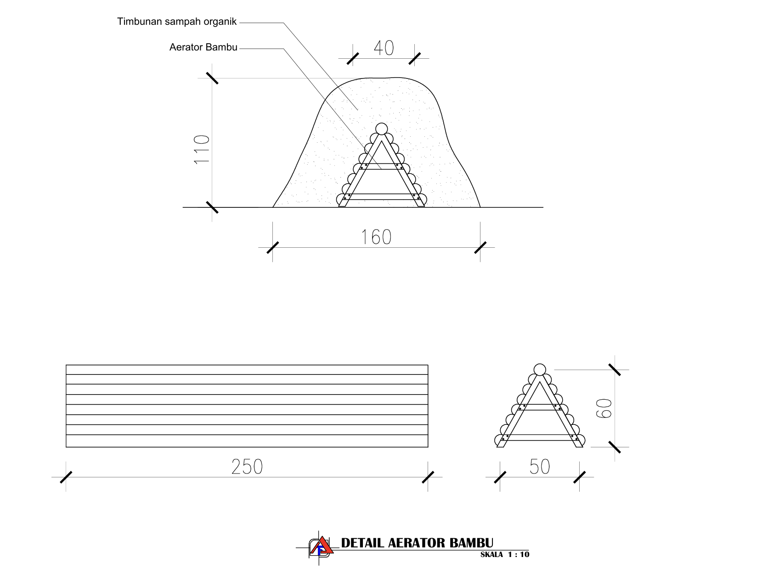

**Gambar 3*.*** Detail Aerator Bambu (*Windrow*)

1. Luas Bak Penampung Lindi

Kadar air dalam sampah dan kadar air dalam kompos menggunakan persentase sesuai dengan referensi dari *Handbook of Solid Management* oleh Tchobanoglous dan Kreith. Begitu pula untuk berat jenis lindi yang senilai 1300 kg/m³ sesuai dengan referensi dari Perencanaan MRF di TPA Lamongan oleh Noviantun. Kedua referensi tersebut mengacu dengan Nota Desain yang disediakan Kementerian Pekerjaan Umum dan Penataan Ruang (PUPR).

**Tabel 9.** Kapasitas Pengumpul Lindi (Lingkaran)

|  |  |  |
| --- | --- | --- |
| **No** | **Parameter** | **Nilai** |
| 1 | Bahan Pembuatan Kompos | 1057,03 kg/hari |
| 2 | Kadar Air Dalam Sampah | 69% |
| 3 | Kadar Air Dalam Kompos | 50% |
| 4 | Kandungan Air Lindi | 200,84 kg/hari |
| 5 | Berat Jenis Lindi | 1300,00 kg/m³ |
| 6 | Volume Lindi | 0,15 m³/hari |
| 7 | Waktu Detensi | 7 hari |
| 8 | Tinggi Bak Penampung Lindi | 0,50 m |
| 9 | **Luas Bak Penampung Lindi** | **2,16 m²** |
| 10 | Jari-Jari (r²) Lingkaran | 0,69 m² |
| 11 | Jari-Jari (r) Lingkaran | 0,83 m |
| 12 | Diameter Lingkaran | 1,66 m |
| 13 | Lebar | 0,60 m |

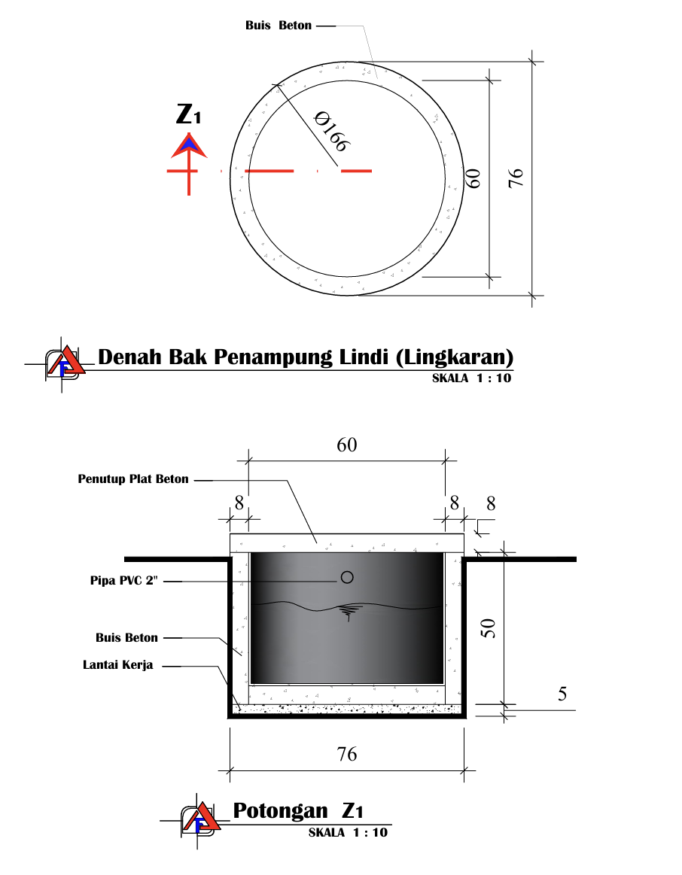



**Gambar 4*.*** Detail Bak Penampung Lindi

1. Luas Total Area Organik (Pengomposan)

$= (Luas Area Mesin Cacah +$

$Luas Area Pengomposan Windrow)$ (6)

= (13,75 m² + 194,40 m²)

= 208,15 $m^{2}$

# Ruang Penyaringan/Pengemasan Kompos

Setelah sampah organik melalui proses pengomposan, sampah organik yang telah menjadi kompos kemudian akan diayak dan kemudian akan dikemas. Hal ini merupakan tahap akhir dari pengolahan sampah organik, selanjutnya akan digunakan sebagai pupuk organik dan budidaya maggot (Purnomo, 2021).

1. Luas Mesin Ayak Kompos

= $Panjang × Lebar$ (7)

= 5,5 m × 2,5 m

= 13,75 $m^{2}$

# Area Anorganik (Barang Lapak)

Sebagaimana sampah organik yang dikelola dengan baik, maka sampah anorganik juga memerlukan area terpisah setelah dipilah. Sampah tersebut akan dijual ke bank sampah untuk digunakan kembali (Kementerian Pekerjaan Umum dan Perumahan Rakyat, 2023).

1. Kebutuhan Volume

= $Jumlah Anorganik × Rencana Waktu Tinggal$ (8)

= 11,56 m³ × 14 Hari

= 161,87 m³

1. Kebutuhan Luasan

= $\frac{Kebutuhan Volume }{Tinggi}$ (9)

= $\frac{161,87 m³ }{2 m}$

= 80,93 m²

Berdasarkan Petunjuk Teknis Pelaksanaan Kegiatan TPS 3R (Tempat Pengolahan Sampah Reduce Reuse Recycle) Tahun 2023, sampah anorganik akan langsung dijual ke bank sampah. Ke depannya, disarankan untuk melakukan pengolahan sampah anorganik di sumber terlebih dahulu, seperti yang dilakukan pada sampah organik, sehingga jumlah sampah yang masuk ke bank sampah dapat dikurangi.

# Area Residu dan Sampah Spesifik

Selain sampah anorganik yang pengolahan akhirnya akan dialihkan dan dijual ke bank sampah untuk proses daur ulang sesuai dengan sistem pengolahan sampah, sampah residu yang telah dipilah akan dipindah ke area terpisah dan menunggu akhir jam kerja untuk dibuang ke TPA. Sebagaimana tertulis pada Peraturan Menteri Pekerjaan Umum dan Perumahan Rakyat Republik Indonesia Nomor 03/PRT/M/2013 Tentang Penyelenggaraan Prasarana dan Sarana Persampahan dalam Penangan Sampah Rumah Tangga dan Sampah Sejenis Sampah Rumah Tangga, residu dan sampah spesifik harus dikumpulkan dalam satu kontainer tertutup. Berdasarkan hal tersebut, maka perencanaan tempat residu dan sampah spesifik (kontainer) tidak termasuk dalam luas area bangunan eksisting TPS 3R.

Namun, dalam perencanaan pengembangan bangunan TPS 3R ini, kontainer yang merupakan wadah residu dan sampah spesifik direncanakan untuk memiliki ruang di dalam area TPS 3R agar tidak berada di area *paving* yang menghalangi jalan masuk truk residu. Adapun perhitungan residu dan sampah spesifik dapat dihitung dengan rumus sebagai berikut:

1. Kebutuhan Volume

= $Jumlah Residu × Rencana Waktu Tinggal$ (10)

= 1,82 m³ × 7 Hari

= 12,74 m³

Hasil perhitungan di atas menunjukkan bahwa residu dan sampah spesifik yang direncanakan memiliki waktu tinggal selama 7 (tujuh) hari mencapai volume sebesar 12,74 m³. Oleh karena itu, perlu dilakukan penambahan 2 (dua) kontainer 6 m³ lagi, mengingat TPS 3R sebelumnya sudah memiliki 1 (satu) kontainer.

# Area Gudang dan Kantor

Bangunan ini merupakan bangunan penunjang yang kebutuhannya disesuaikan dengan keadaan. Area gudang digunakan untuk menyimpan perkakas atau hal lain yang dibutuhkan, sementara area kantor digunakan sebagai tempat untuk melakukan kegiatan–kegiatan administrasi, evaluasi kegiatan dan pertemuan masyarakat dalam pembahasan pengolahan sampah di TPS 3R (Marsyah et al., 2021). Namun dalam konteks proyeksi ini, area gudang dan kantor tidak perlu dijelaskan kembali dikarenakan sudah termasuk dalam perencanaan awal program TPS 3R. Sejak tahap awal perencanaan, kebutuhan ruang untuk gudang dan kantor termasuk dalam perencanaan di luar hanggar, sehingga saat mengembangkan hanya berfokus pada area hanggar TPS 3R.

Setelah dihitung menggunakan rumus di atas, maka dapat disimpulkan bahwa luas area pengembangan TPS 3R secara perhitungan rumus sebagaimana tercantum pada tabel 9. Luas bak penampung lindi tidak termasuk dalam kumulasi luas area dikarenakan pembangunan bak penampung lindi tersebut ditimbun di dasar area hanggar TPS 3R.

**Tabel 10.** Luas Area Pengembangan TPS 3R

| **No.** | **Area** | **Luas Area Pengembangan (Tahun 2033)** |
| --- | --- | --- |
| **1.** | **Kebutuhan Area Pemilahan** | **33 m²** |
|  | Area Meja Pilah | 16,5 m² |
|  | Dropping Area | 16,5 m² |
| **2.** | **Kebutuhan Luas Area Organik (Pengkomposan)** | **208,15 m²** |
|  | Luasan Area Mesin Cacah | 13,75 m² |
|  | Luas Area Pengomposan Windrow | 194,4 m² |
|  | Luas Bak Penampung Lindi | 2,16 m² |
| **3.** | **Kebutuhan Ruang Penyaringan/Pengemasan** | **13,75 m²** |
|  | Luasan Mesin Ayak Kompos | 13,75 m² |
| **4.** | **Kebutuhan Luas Area Anorganik (Barang Lapak)** | **80,93 m²** |
|  | Kebutuhan Luasan Gudang Anorganik | 80,93 m² |
| **5.** | **Kebutuhan Luas Area Residu dan Sampah Spesifik** | **12,74 m²** |
|  | Kebutuhan Luasan Area Residu | 12,74 m² |
|  | **Total** | **348,57 m²** |

Proses penggambaran dan pembangunan area TPS 3R di lapangan sering kali memerlukan penyesuaian dan fleksibilitas yang tidak dapat dicakup oleh rumus perhitungan standar. Penyesuaian ini bisa berupa perubahan desain bangunan, atau adaptasi terhadap regulasi lokal yang berlaku. Begitu pula dengan TPS 3R desa ini, luas area yang nantinya akan dibangun tidak bisa mengikuti area sama persis dengan tabel 9.

Maka demikian, perhitungan tersebut disesuaikan kembali dengan lahan yang tersedia menggunakan cara komparasi. Cara tersebut adalah mencari selisih antara luas area eksisting TPS 3R dengan luas area pengembangan TPS 3R. Perbandingan ini dilakukan untuk menentukan panjang dan lebar setiap area yang diperlukan, sehingga dapat menggambarkan denah dari pengembangan TPS 3R. Komparasi dilakukan pada luas area hanggar yang menjadi fokus pengembangan.

**Tabel 11.** Total Luas Area Pengembangan TPS 3R

| **No.** | **Area** | **Luas** |
| --- | --- | --- |
| **1.** | **Luas Area Pemilahan** | **33 m²** |
| **-** | **Area Pemilahan** |  |
|  | Panjang | 2,75 m |
|  | Lebar | 6 m |
| **-** | **Area Penerimaan (Dropping Area)** |  |
|  | Panjang | 2,75 m |
|  | Lebar | 6 m |
| **2.** | **Luas Area Organik (Pengkomposan)** | **127,75 m²** |
| **-** | **Area Mesin Cacah** |  |
|  | Panjang | 5,5 m |
|  | Lebar | 2,5 m |
| **-** | **Area Pengomposan** |  |
|  | Panjang | 6 m |
|  | Lebar | 19 m |
| **3.** | **Luas Area Penyaringan/Pengemasan** | **13,75 m²** |
|  | Panjang | 5,5 m |
|  | Lebar | 2,5 m |
| **4.** | **Luas Area Anorganik (Barang Lapak)** | **54 m²** |
|  | Panjang | 12 m |
|  | Lebar | 4,5 m |
| **5.** | **Luas Area Residu dan Sampah Spesifik** | **12,73 m²** |
|  | Panjang | 0 m |
|  | Lebar | 0 m |
|  | **Total** | **241,23 m²** |

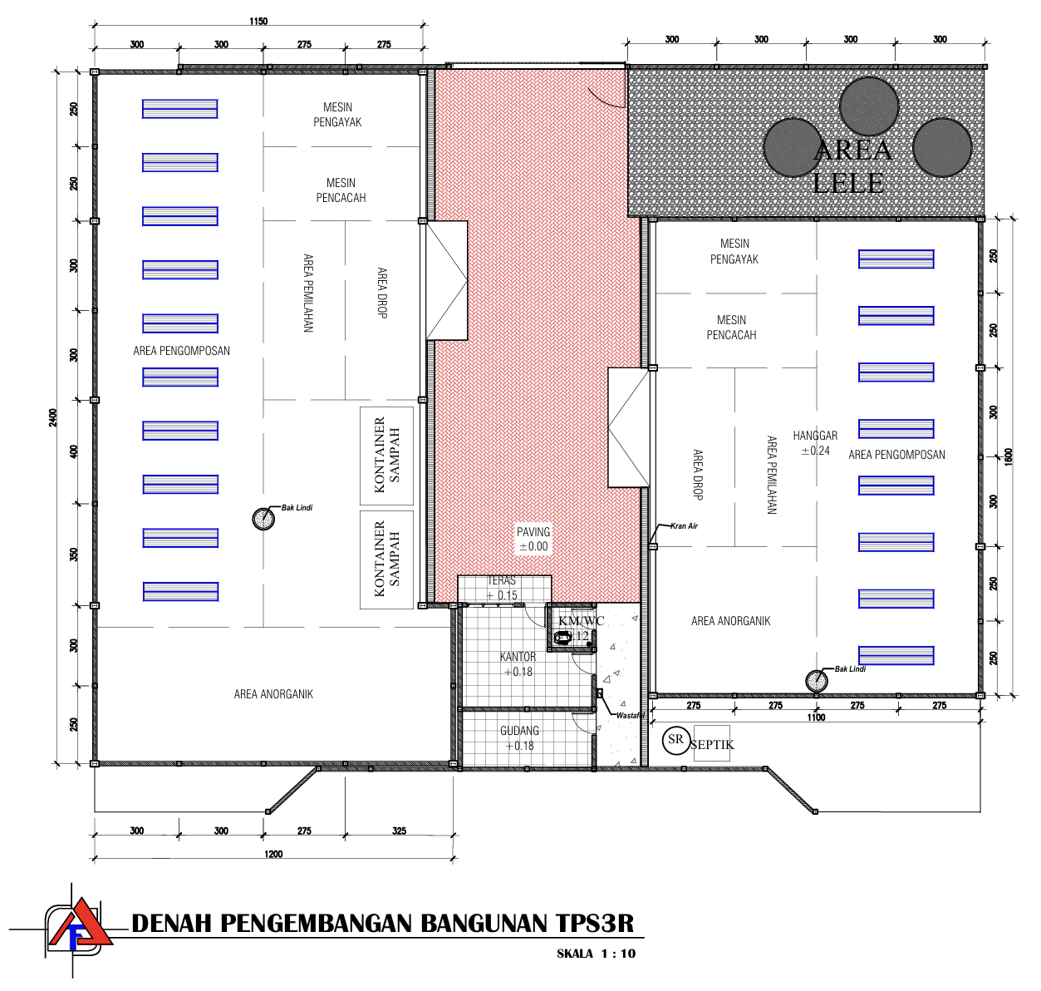

**Gambar 5*.*** Denah Pengembangan Bangunan TPS 3R

1. **SIMPULAN**

Berdasarkan perhitungan di atas, pengembangan TPS 3R Daerah Kabupaten Sidoarjo membutuhkan lahan sebesar 241,23 m² dengan peningkatan pada area organik (beserta luasan area mesin cacah, area pengomposan aerator bambu dan bak penampung lindi), area anorganik, serta area residu dan sampah spesifik (tidak termasuk gudang dan kantor karena bukan berada dalam area hanggar).

**DAFTAR PUSTAKA**

Afifah, N., Auvaria, S. W., Nengse, S., Utama, T. T., & Yusrianti, Y. (2022). Studi Komparasi Metode Pengomposan Secara Windrow, Bata Berongga Dan Vermikomposting. *JURNAL KESEHATAN LINGKUNGAN: Jurnal Dan Aplikasi Teknik Kesehatan Lingkungan*, *19*(1), 121–128.

Ahdi, M. A. (2022). Tingkat Partisipasi Masyarakat Dalam Pengelolaan Sampah Di Kelurahan Benda Kota Tangerang. *Jakarta: FITK UIN Syarif Hidayatullah Jakarta*.

Al Khumairoh, A. N. F., Purnaweni, H., & Herawati, A. R. (2024). Implementasi Kebijakan Peraturan Daerah Kota Semarang Nomor 6 Tahun 2012 Tentang Pengelolaan Sampah di TPA Jatibarang Kota Semarang. *Journal of Public Policy and Management Review*, *13*(2), 1–19.

Badan Standardisasi Nasional. (1994). *SNI 19-3964-1994 tentang Metode Pengambilan dan Pengukuran Contoh Timbulan dan Komposisi Sampah Perkotaan*.

Heryeni, S. S. A., Syarifuddin, H., & Ilham, I. (2023). Pengaruh Faktor Internal dan Eksternal Terhadap Persepsi Masyarakat dalam Pengelolaan Sampah Rumah Tangga Melalui TPS 3R Sulur Berkah dan Makmur Jaya di Kota Jambi. *Jurnal Pembangunan Berkelanjutan*, *6*(2), 40–51.

Kementerian Pekerjaan Umum dan Perumahan Rakyat. (2013). *Peraturan Menteri Pekerjaan Umum dan Perumahan Rakyat Republik Indonesia Nomor 03/PRT/M/2013 Tentang Penyelenggaraan Prasarana dan Sarana Persampahan dalam Penangan Sampah Rumah Tangga dan Sampah Sejenis Sampah Rumah Tangga*.

Kementerian Pekerjaan Umum dan Perumahan Rakyat. (2023). *Petunjuk Teknis Pelaksanaan Kegiatan TPS 3R (Tempat Pengolahan Sampah Reduce Reuse Recycle) Tahun 2023*.

Khodijah, F., & Pharmawati, K. (2023). Evaluasi TPS 3R di Kota Bandung: studi kasus TPS Saling Asih II dan TPS Hikmah. *Jurnal Pengelolaan Lingkungan Berkelanjutan (Journal of Environmental Sustainability Management)*, 148–164.

Mardani, N. I., & Halomoan, N. (2023). Proyeksi Gas Metan (CH4) dari Tempat Pemrosesan Akhir (TPA) Tualang Di Kecamatan Tualang. *Prosiding FTSP Series, 2040-2046*.

Marsyah, S., Fitria, L., & Sutrisno, H. (2021). Perancangan Tempat Pengolahan Sampah (TPS) 3R di Kelurahan Sungai Jawi Dalam Kota Pontianak. *Jurnal Teknologi Lingkungan Lahan Basah*, *9*(2), 062–071.

Miranda, Y. (2020). *Perencanaan Sistem Manajemen Persampahan Kabupaten Aceh Selatan*. Doctoral dissertation, UIN Ar-Raniry.

Noviantun, L. (2007). Perencanaan MRF di TPA Lamongan. *Tugas Akhir Teknik Lingkungan ITS, Surabaya*.

Priambodo, H. D. P., & Bagastyo, A. Y. (2024). Optimalisasi Reduksi Sampah di TPS 3R Tenggilis dan Super Depo Sutorejo, Kota Surabaya. *Jurnal Serambi Engineering*, *9*(1), 8246–8257.

Purnomo, C. W. (2021). *Solusi Pengelolaan Sampah Kota*. UGM Press.

Retnoningsih, A., Fathoni, K., Utomo, A. P. Y., & Prasetiyo, B. (2022). Pemanfaatan dan Pengolahan Sampah Organik Menjadi Produk Bernilai Ekonomi Menuju Universitas Negeri Semarang Zero Waste. *Bookchapter Alam Universitas Negeri Semarang*, *1*, 193–224.

Sakti, N. H. (2022). *Peran Dinas Lingkungan Hidup Kota Dumai Dalam Pengelolaan Sampah Di Kecamatan Dumai Barat Kota Dumai*. Doctoral dissertation, Universitas Islam Riau.

Tchobanoglous, G., & Kreith, F. (2002). *Handbook of Solid Waste Management*. McGraw-Hill.

Wulansari, D., Ekayani, M., & Karlinasari, L. (2019). Kajian timbulan sampah makanan warung makan. *Ecotrophic*, *13*(2), 125–134.